5 Mogelijke gevolgen van het ontvangen van straling

5-1 Inleiding

Wanneer iets of iemand straling ontvangt, kan dat gevolgen hebben. In de vorige hoofdstukken ben je daar al voorbeelden van tegengekomen. Soms wordt er positief gebruik gemaakt van die gevolgen. Soms zijn de gevolgen ook negatief. De gevolgen kunnen ernstig zijn of wel meevallen. Soms heeft iemand onmiddellijk last van de gevolgen. Soms pas jaren later.

In dit hoofdstuk gaat het over de gevolgen van straling. En vooral over de mogelijke gevolgen wanneer mensen straling ontvangen.

5-2 Gevolgen van straling

1 Positieve en negatieve gevolgen
a Er zijn veel situaties waarin iets of iemand straling ontvangt.
Schrijf hieronder eens wat voorbeelden op.

b Schrijf hieronder een aantal negatieve gevolgen van straling op.
(Aanwijzing: Denk eens na over de situaties die jullie bij opdracht a noemden. Zijn daar negatieve gevolgen bij?)

c Bedenk ook eens wat positieve gevolgen van straling.
(Aanwijzing: Zijn er positieve gevolgen bij de situaties uit opdracht a?)

2 Kennis over de gevolgen van straling
Hoe zijn mensen volgens jullie achter de gevolgen van straling gekomen?

3 Hoe ......, hoe ernstiger de gevolgen
Waar hangt het volgens jullie van af hoe ernstig de gevolgen zijn?

5-3 Beschadigingen aan cellen

Alle levende wezens bestaan uit cellen. Een mens heeft verschillende soorten cellen. Elk van die cellen heeft een eigen taak. Rode bloedcellen vervoeren bijvoorbeeld zuurstof. Cellen in je darmen zorgen ervoor dat voedsel in je bloed komt.
Verder ontstaan er nieuwe cellen door celdelingen. Bloedcellen worden bijvoorbeeld voortdurend aangemaakt. Huidcellen slijten af en dus moeten er nieuwe worden aangemaakt. Ook bij het genezen van een wond treden veel celdelingen op. Bij kinderen vinden veel celdelingen plaats en daardoor groeien ze.
Als iemand gezond is, voeren de cellen hun taak goed uit. Ook delen de cellen zich dan normaal.

Röntgenstraling en radioactieve straling kunnen cellen beschadigen. Er zijn drie soorten beschadigingen aan cellen:

1 Een cel wordt maar licht beschadigd. De cel kan zichzelf daarna weer helemaal herstellen.
2 Een cel wordt zo beschadigd dat hij zijn taak niet goed meer uitvoert. Of te snel gaat delen.
3 Een cel wordt zo erg beschadigd dat hij doodgaat.

Iemand kan tijdelijk ziek worden wanneer cellen licht beschadigd zijn. Die persoon wordt weer beter wanneer de cellen zich daarna herstellen.
Iemand krijgt kanker wanneer beschadigde cellen te snel gaan delen. Er ontstaan dan kluitjes cellen. Dat zijn tumoren. Daar wordt iemand pas jaren later ziek van. Pas dan zijn die tumoren zo groot dat die persoon er last van krijgt.
Als iemand erg veel straling ontvangt, kunnen veel cellen doodgaan. Dat kan de dood van die persoon betekenen.
4 Kanker opwekken en kanker bestrijden
Röntgenstraling en radioactieve straling kunnen kanker opwekken. Maar ze worden ook gebruikt voor de bestrijding van kanker.
a Door welke soort beschadiging aan cellen wordt kanker opgewekt?

b Door welke soort beschadiging aan cellen wordt kanker bestreden?

c Een tumor wordt vaak van een heleboel verschillende kanten bestraald. Zie de onderstaande tekening.

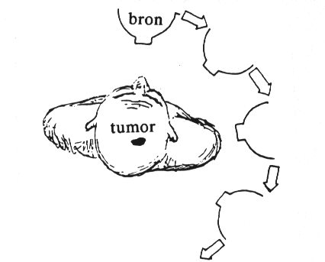

Waarom doet men dat?

5 Pas jaren later last krijgen
Wanneer iemand straling ontvangt, kan dat kanker tot gevolg hebben. Pas jaren later krijgt die persoon daar dan last van.
Tom zegt: "Dat komt doordat de straling dan pas schade aan gaat richten."
a Tom zegt dat de straling pas jaren later schade aan gaat richten. Klopt dat volgens jullie?
Ja / nee, omdat...

Maak vraag b alleen als jullie antwoord "nee" is.

b Hoe komt het volgens jullie dat iemand pas jaren later last krijgt?

5-4 Samenvatting

Belangrijk om te onthouden:

Vragen waar we nog een antwoord op moeten vinden:

